全面运营管理沙盘模拟演练
关 键 词：沙盘模拟，沙盘训练，全面运营，管理，实战演练，团队管理，部门协助，邦元沙盘
举办时间：2011年1月19-20日（2天/期，广州班） 2011年12月3-4日 广州
课程核心：客观反映管理层的职能缺陷，同时通过模拟运作来强化对不同岗位的了解，提升整体团队的把控和协作能力。
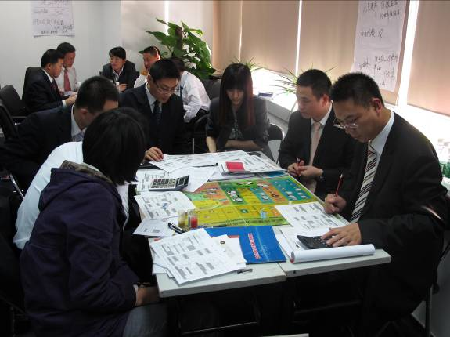
课程介绍：
卓越的经营战略之所以失败，其中一个原因在于它们没有得到很好的执行。因为每个部门都有自己的语言，但这些部门对“全局”却没有统一的认识。如果这些部门不能相互理解，或是他们对管理层制定的战略方向有不同的理解，那么这些部门所作努力的共同结果就可能达不到目标。
因此，在企业各个部门之间建立联系整体策略利益的桥梁就非常重要了，使生产、营销、研发、人力、财务等所有部门的员工理解：企业是一个有机整体，各个部门相互依存，一切要为整体策略和长远目的服务。只有当部门经理对企业有了整体把握，并能将自己所在部门视为企业这个更大“整体”的一部分，他们才能步调一致朝着共同目标而努力。此课程同样适合引入为企业内训，欢迎预约培训时间。全国统一服务热线：400-6406181 /020-61089321黎老师。
授课形式：体验式学习
课程人数：20-48人
课程对象：
  - 对象1：企业中高层决策者（总经理、副总经理）；
  - 对象2：公司核心部门经理及部门副经理；
  - 对象3：大中型企业的执行层副总经理及分公司经理、一线主管或关键员工。
  - 建议一个单位由总经理或人力资源副总带领重要部门经理4-6人，构成模拟经营中一家公司的领导班子，将更有利于提高中高级经理的全面经营管理意识和各部门的执行力。
课程目标：
- 评估内外部环境，制定中、短期经营策略
- 产品研发策略的制定、研发计划的检验与调整，必要时选择退出策略
- 通过试制，寻求最理想的生产方式、生产计划与质量管理、匹配市场需求与交货日期
- 理解公司全面经营管理，认识各种决策与投资的结果
- 培养统观公司全局的能力
- 跳出部门局限，加强各部门之间的沟通技能，增强团队的合作与凝聚力
- 学习全盘预算计划管理能力
课程大纲：
1、战略方面：
- 评估内外部环境，制定中、短期经营策略。
2、产品研发方面：
- 产品研发策略的制定；
- 研发计划的检验与调整，必要时选择引进策略。
3、生产管理方面：
- 通过试制，寻求最理想的生产方式；
- 生产计划与质量管理；
- 匹配市场需求与交货日期。
4、人力资源管理方面：
- 基于企业发展的人力资源规则；
- 加强各部门间的沟通意识与技巧；
- 树立不同职务部门的共同价值观和经营理念；
- 建立以整体利益为导向的团队组织；
- 认识分工与协作；
- 学习岗位管理。
5、市场营销方面：
- 市场分析与决策；
- 产品组合与市场定位
- 投标与竞标策略制定；
- 营销效率分析；
- 研究市场信息，抢占市场，建立并维护市场地位；
- 寻找不同市场的赢利机会。
6、财务方面：
- 制定投资计划，评估回收周期；
- 现金流的管理与控制；
- 编制财务报表，结算投资收益，评估决策效益；
- 运用财务指标进行财务分析和内部诊断，协助管理决策；
- 以有限的资金运作实现高利润。
7、团队协作与沟通方面
- 实地学习如何跟各部门沟通协调
- 培养部门经理的全局和系统思考能力，学习长期与短期平衡的能力
- 学习跨部门沟通与协调，提高整体绩效，树立全局意识
- 围绕模拟经营核心决策组织构建高效管理团队

培训师简介
吕永泽老师

学历和历任职务：哈工大 MBA
- 沙盘培训专家，实战派高级培训师；
- 广州邦元管理有限公司高级培训师；
- 曾任国有大型数控机床企业总经理助理、财务总监八年经历.
- 中华管理培训网资深讲师
培训经验：
吕老师常年北京高级经理人培训中心、北京双高人才交流中心等机构组织的培训课上向企业讲授企业管理、团队建设等方面的课程。吕老师曾为石油、连锁经营、造、医药等多种行业的高级管理人员做过管理培训，对企业的战略、经济法、管理、财务分析和税收管理方面有独到的见解。
主要的培训课程：
经理人全面运营管理沙盘情景教学
经理人非财务经理的财务管理沙盘情景教学
经理人人力资源管理沙盘情景教学
授课特点和风格：具有扎实的理论功底和丰富的企业管理经验，知识面广，能够综合诊视企业环境和运做流程，培训授课实际针对性强，能提纲携领，理论运用生动灵活，激发学员的共鸣，达到易记善用的培训效果，接受培训的企业都给予了很高的评价。
学员感言：
我觉得这个沙盘的培训是很有意义的。其中融合了企业实战竞争中的许多要素，这对我来讲说也是一个重新学习，或者是重新树立思路的过程。 皇明太阳能集团董事长——黄鸣
时间费用：
时间：2011年1月19-20日（2天/期，广州班） 2011年12月3-4日
套票费用：1.12000元/企业（有5个参会名额）；2.10240元/企业（有4个参会名额）
3.8160元/企业（有3个参会名额）； 4.5760元/企业（有2个参会名额）
5.3200元/企业（有1个参会名额）

- 【联系方式】
- 电 话：010-62864303 62863354
- 传 真：010-62863354
- 联系人：董老师 刘老师

